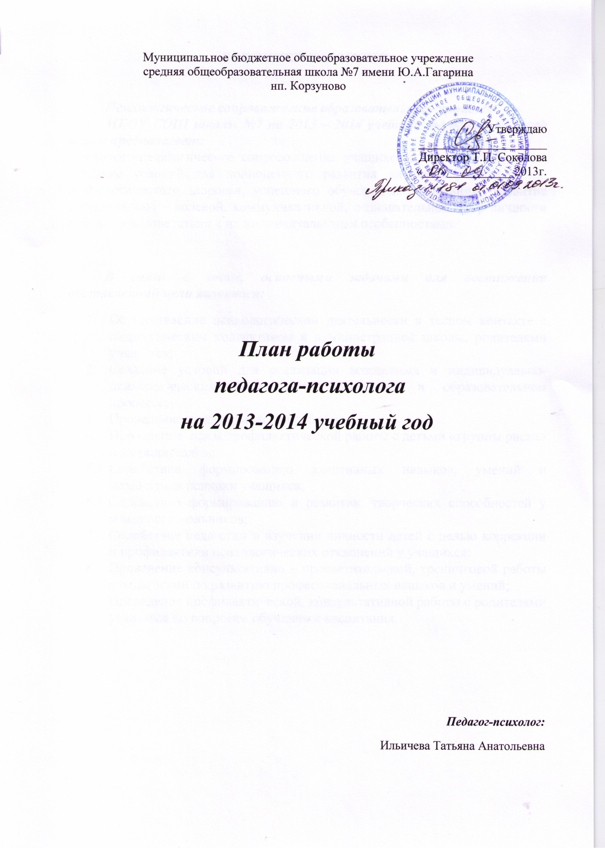

ПОЯСНИТЕЛЬНАЯ ЗАПИСКА

Психологическое сопровождение образовательного процесса
МБОУ СОШ школы №7 на 2013 – 2014 учебный год основной своей целью предполагает:
Психолого-педагогическое сопровождение учащихся в процессе обучения: создание условий для полноценного развития личности учащихся, их психологического здоровья, успешного обучения и воспитания; развитие эмоционально – волевой, коммуникативной, познавательной сфер личности ребенка в соответствии с их индивидуальными особенностями.

В связи с этим, основными задачами для достижения поставленной цели являются:
- Осуществление психологической деятельности в тесном контакте с педагогическим коллективом и администрацией школы, родителями учащихся;
- Создание условий для реализации возрастных и индивидуально-психологических возможностей учащихся в образовательном процессе;
- Проведение диагностической работы;
- Проведение психопрофилактической работы с детьми «группы риска» и их родителями;
- Содействие формированию адаптивных навыков, умений и механизмов психики учащихся;
- Содействие формированию и развитию творческих способностей у младших школьников;
- Содействие педагогам в изучении личности детей с целью коррекции и профилактики психологических отклонений у учащихся;
- Проведение консультативно – просветительской, тренинговой работы с педагогами по развитию профессиональных навыков и умений;
- Проведение профилактической, консультативной работы с родителями учащихся по вопросам обучения и воспитания.

Основные направления работы в 2013-2014 учебном году

- Организационно - методическая деятельность.

№ | Наименование дел | Сроки |  |  | Предполагаемые средства
1. | Подготовка кабинета к новому учебному году. | Август
2. | Составление учебного плана работы на год. | Август-сентябрь
3. | Разработка и подготовка к работе методик для диагностики учащихся: распечатка, подготовка бланков, стимулирующего материала. | Сентябрь-октябрь
4. | Подготовка коррекционно-развивающих программ для работы с учащимися. | 1 четверть
5. | Психолого-педагогические консилиумы по результатам проведенной диагностики:  « Адаптация первоклассников к школе», «Адаптация пятиклассников к школе», «Адаптация десятиклассников к обучению в старшей школе». | Сентябрь
- Психологическая диагностика

1. | Изучение входящего уровня первоклассников | Сентябрь-октябрь |  |  | Посещение уроков, беседы с учителями.
2. | Проведение индивидуальной и групповой диагностики уровня адаптации и мотивации обучающихся 1-х классов. | Сентябрь-декабрьь |  |  | Методика “Путешествие”,  -методика “Социометрия”,  - анкета для определения уровня мотивации Лускановой,
3. | Диагностика уровня сформированности классного коллектива обучающихся 5-х классов | Октябрь |  |  | - Социометрия
4. | Диагностика уровня мотивации обучающихся 5-х классов | Ноябрь |  |  | - анкета для определения уровня мотивации Гинзбурга.
5. | Диагностика уровня школьной тревожности 5-х классах. | Октябрь |  |  | - Тест Филипса “Школьная тревожность”,
6. | Диагностика особенностей адаптации 10-х классов к обучению в старшей школе | Октябрь |  |  | -тест Филлипса «Школьная тревожность»  - анкета для определения уровня мотивации Гинзбурга
7 | Диагностика уровня школьной тревожности 2 - 3-х классах. | Январь |  |  | - Тест Филипса “Школьная тревожность”,
8 | Диагностика уровня мотивации обучающихся 3-х классов | Январь |  |  | - анкета для определения уровня мотивации Гинзбурга
9 | Диагностика уровня сформированности классного коллектива обучающихся  2-3-х классов | Декабрь |  |  | - Социометрия
10. | Диагностика уровня сформированности учебной мотивации 9-х кл. | Февраль |  |  | - анкета для определения уровня мотивации Гинзбурга
11. | Диагностика психолого-педагогической готовности обучающихся  4-х классов к переходу в среднее звено. | Февраль, март |  |  | Программа школьной готовности А.Л.Венгера.
12. | Диагностики уровня адаптации и мотивации обучающихся 1-х классов на конец года | Март-апрель |  |  | “Социометрия”,  - анкета для определения уровня мотивации Лускановой
13. | Диагностика педагогического коллектива | По запросу
14. | Диагностика готовности к школьному обучению у дошкольников | По запросу |  |  | Методика Керна-Йираека
- Психокоррекционная и развивающая работа.

1. | Групповые коррекционные занятия по снижению тревожности у первоклассников |  | Ноябрь - декабрь
2. | Групповые занятия по программе «Мы - выпускники». Подготовка об-ся 4-х классов к переходу в среднее звено |  | Февраль-март
3. | Групповые занятия для повышения уровня адаптации к школе “Королевство внутреннего мира ” |  | В течение года, по запросу
4. | Проведение индивидуальных психокорекционных занятий с обучающимися 1-4 классов. |  | Ноябрь-апрель
5. | Разработка рекомендаций родителям для осуществления коррекционно - педагогической деятельности в условиях семьи: «Гиперактивный ребенок», «Трудный возраст» |  | 1-е полугодие
4.Консультирование и просветительская работа

1. | Проведение родительских собраний | В течение года по запросу
2. | Консультация для педагогов 1-х классов на тему: “Школьная дезадаптация и связанные с ней трудности обучения у учащихся первых классов”. | В сентябре (по запросу) |  | Подбор и раздача памяток для учителей.
3. | Проведение родительских собраний в первом классе на тему: «Адаптация первоклассников к обучению в школе». | Октябрь-ноябрь  (по запросу) |  | Предоставление данных по диагностики адаптации к школе.  Подбор рекомендаций для родителей.
4. | Индивидуальное  консультирование детей, родителей, учителей | В течение года
5. | Тематическое выступление перед родителями 5-х классов «Ваш ребенок перешел в 5-й класс» | Сентябрь

Планирование составлено в соответствии с:
1. Письмом МО РФ от 27.06.03 № 28-51-513/16 «Методические рекомендации по психолого-педагогическому сопровождению обучающихся в учебно-воспитательном процессе в условиях модернизации образования»;
2. Инструктивным письмом МО РФ от 24.12.01 №29/1886-6«Об использовании рабочего времени педагога-психолога ОУ»;
3. Методическим пособием «Диагностико-консультативная деятельность психолога образования» Семаго М.М., Семаго Н.Я., М.: Айрин-пресс, 2004г. – 288с.

